LAPORAN PRAKTIKUM
PEMROGRAMAN WEB I
MODUL 1



Dasar-Dasar HTML

Oleh:
Noufal Raditya Wardana NIM. 2510817110008

PROGRAM STUDI TEKNOLOGI INFORMASI
FAKULTAS TEKNIK
UNIVERSITAS LAMBUNG MANGKURAT
APRIL 2026

LEMBAR PENGESAHAN
LAPORAN PRAKTIKUM PEMROGRAMAN WEB I
MODUL 1
Laporan Praktikum Pemrograman Web I Modul 1 : Dasar-Dasar HTML ini disusun sebagai syarat lulus mata kuliah Praktikum Pemrograman Web I. Laporan Praktikum ini dikerjakan oleh:

Nama Praktikan : Noufal Raditya Wardana
NIM : 2510817110008

Menyetujui,  Asisten Praktikum  Putri Fatima Az’hara  NIM. 2410817120001 | Mengetahui,  Dosen Penanggung Jawab Praktikum  Helda Yunita, S.Kom., M.Kom.  NIP. 199106192024062001

DAFTAR ISI

LEMBAR PENGESAHAN ii
DAFTAR ISI iii
DAFTAR GAMBAR v
DAFTAR TABEL vi
SOAL 7
1. Paragraf dan line break 7
A. Source Code 7
B. Output Program 8
C. Pembahasan 8
2. Background color dan heading 10
A. Source Code 10
B. Output Program 11
C. Pembahasan 11
3. Garis horisontal dan komentar tersembunyi 13
A. Source Code 13
B. Output Program 13
C. Pembahasan 14
4. Pemformatan Teks 16
A. Source Code 16
B. Output Program 17
C. Pembahasan 17
5. Teks yang di-preformat 19
A. Source Code 19
B. Output Program 20
C. Pembahasan 20
6. Arah Teks dan quotation 22
A. Source Code 22
B. Output Program 23
C. Pembahasan 23
7. List unordered dan ordered 26
A. Source Code 26
B. Output Program 27
C. Pembahasan 27
8. Jenis-jenis list ordered 29
A. Source Code 29
B. Output Program 30
C. Pembahasan 30
9. Jenis-jenis list unordered 33
A. Source Code 33
B. Output Program 34
C. Pembahasan 34
10. List bersarang dan list definisi 37
A. Source Code 37
B. Output Program 38
C. Pembahasan 38
TAUTAN GITHUB 41

DAFTAR GAMBAR
Gambar 1. Screenshot Hasil Jawaban Soal 1 7
Gambar 2. Screenshot Hasil Jawaban Soal 2 10
Gambar 3. Screenshot Hasil Jawaban Soal 3 12
Gambar 4. Screenshot Hasil Jawaban Soal 4 16
Gambar 5. Screenshot Hasil Jawaban Soal 5 19
Gambar 6. Screenshot Hasil Jawaban Soal 6 22
Gambar 7. Screenshot Hasil Jawaban Soal 7 26
Gambar 8. Screenshot Hasil Jawaban Soal 8 29
Gambar 9. Screenshot Hasil Jawaban Soal 9 33
Gambar 10. Screenshot Hasil Jawaban Soal 10 37

DAFTAR TABEL
Tabel 1. Source Code Soal 1 7
Tabel 2. Source Code Soal 2 10
Tabel 3. Source Code Soal 3 13
Tabel 4. Source Code Soal 4 16
Tabel 5. Source Code Soal 5 19
Tabel 6. Source Code Soal 6 22
Tabel 7. Source Code Soal 7 26
Tabel 8. Source Code Soal 8 29
Tabel 9. Source Code Soal 9 33
Tabel 10. Source Code Soal 10 37

SOAL

Paragraf dan line break

Source Code
Tabel 1. Source Code Soal 1
1  2  3  4  5  6  7  8  9  10  11  12  13  14  15  16  17  18  19  20  21  22  23 | <html>  <head>  <title>Belajar Web</title>  </head>  <body>  <p>  Paragraf ini  mengandung banyak spasi dan baris  dalam kode sumbernya,  tetapi browser  akan mengabaikannya.  </p>  <p>  Sedangkan yang ini memiliki spasi panjang.  </p>  <p align="center">  Jumlah baris dalam setiap paragraf tergantung pada ukuran window browser Anda. Bila Anda mengubah ukuran window browser, jumlah baris dalam paragraf akan berubah.  </p>  <p align="right">  Untuk memotong <br>baris<br>dalam sebuah<br>paragraf,<br>gunakan tag br.  </p>  </body>  </html>

Output Program
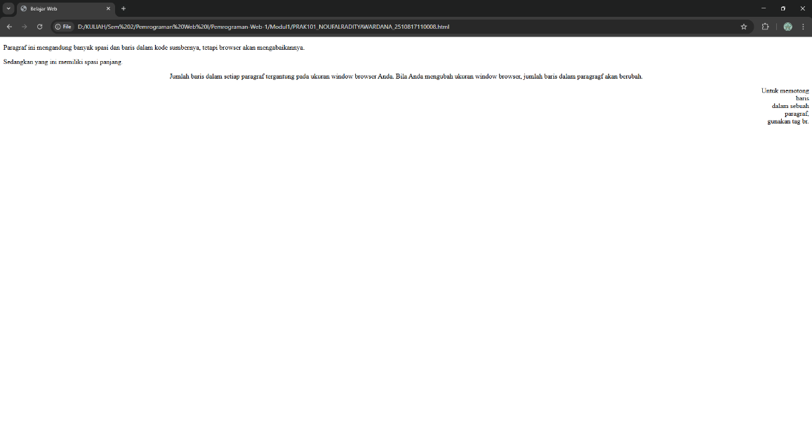
Gambar 1. Screenshot Hasil Jawaban Soal 1

Pembahasan
- Pada baris [2 dan 24], tag <html></html> yang merupakan elemen root (akar) dari halaman HTML dan berfungsi untuk menandai awal dan akhir dari keseluruhan struktur dokumen HTML.
- Pada baris [3 dan 5], tag <head></head> merupakan bagian kepala dari dokumen HTML yang berfungsi menyimpan informasi atau meta-data tentang halaman HTML, yang umumnya tidak ditampilkan secara langsung pada halaman browser.
- Pada baris [4], tag <title></title> yang merupakan elemen penamaan dan berfungsi untuk menentukan judul halaman web. Teks "Belajar Web" di dalamnya akan ditampilkan pada bagian tab di atas jendela browser.
- Pada baris [6 dan 23], tag <body></body> merupakan bagian badan utama dari HTML yang berfungsi untuk membungkus seluruh konten visual (seperti teks, paragraf, dan elemen lainnya) yang akan ditampilkan langsung kepada pengguna di layar.
- Pada baris [7 dan 13], tag <p></p> yang merupakan elemen pembentuk paragraf dan berfungsi untuk menampung teks. Bagian kode di baris 8–12 mendemonstrasikan perilaku browser yang akan mengabaikan whitespace (kelebihan spasi atau enter berulang) pada source code, dan tetap menampilkannya sebagai teks paragraf biasa berjarak satu spasi.
- Pada baris [14 dan 16], tag <p></p> kembali digunakan untuk membentuk paragraf baru, yang berfungsi untuk menegaskan bahwa spasi horizontal yang terlalu panjang antar kata juga tetap akan disederhanakan menjadi satu spasi standar oleh browser.
- Pada baris [17 dan 19], tag <p align="center"></p> yang merupakan tag paragraf dengan penambahan atribut perataan, dan berfungsi untuk menampilkan teks yang ada di dalamnya dengan format rata tengah (center).
- Pada baris [20 dan 22], tag <p align="right"></p> yang merupakan tag paragraf dengan atribut perataan, dan berfungsi untuk menyusun teks agar ditampilkan dengan format rata kanan (right).
- Pada baris [21], tag <br> yang merupakan elemen Line Break (pemutus baris) tunggal, dan berfungsi secara spesifik untuk memotong teks serta memaksanya turun ke baris baru tanpa harus mengakhiri atau membuat blok paragraf yang baru.

Background color dan heading

Source Code
Tabel 2. Source Code Soal 2
1  2  3  4  5  6  7  8  9  10  11  12  13  14  15  16  17  18  19 | <html>  <head>  <title>Belajar PW</title>  </head>  <body bgcolor="yellow">  <p>  Perhatikan bahwa halaman ini seharusnya bewarna kuning.  </p>  <h1> Ini adalah heading 1</h1>  <h2> Ini adalah heading 2</h2>  <h3> Ini adalah heading 3</h3>  <h4> Ini adalah heading 4</h4>  <h5> Ini adalah heading 5</h5>  <h6> Ini adalah heading 6</h6>  <p>Gunakan tag heading hanya untuk membuat heading saja. Jangan menggunakan tag tersebut hanya untuk membuat tampilan huruf tebal. Gunakan tag lain untuk keperluan itu.</p>  <h1 align="center">Ini adalah heading 1</h1>  <p>Heading di atas telah diposisikan untuk berada di tengah halaman ini.</p>  </body>  </html>

Output Program
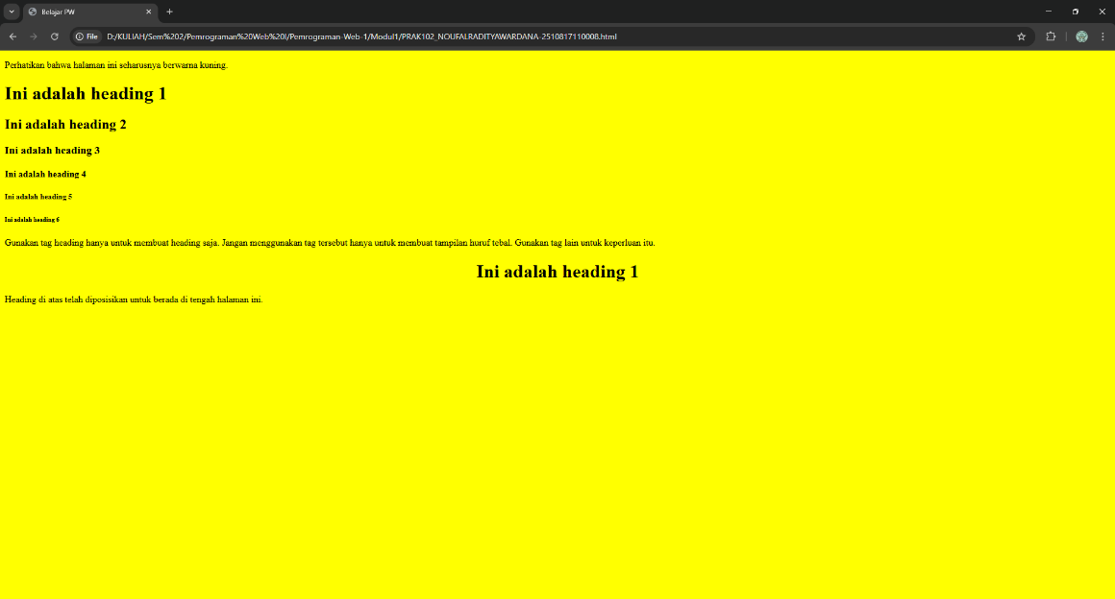
Gambar 2. Screenshot Hasil Jawaban Soal 2

Pembahasan
- Pada baris [1 dan 19], tag <html></html> yang merupakan elemen root dari halaman HTML dan berfungsi untuk menandai awal serta akhir dari keseluruhan struktur dokumen tersebut.
- Pada baris [2 dan 4], tag <head></head> merupakan bagian kepala dari dokumen HTML yang berfungsi menyimpan informasi meta-data tentang halaman web yang tidak ditampilkan langsung di antarmuka utama.
- Pada baris [3], tag <title></title> yang merupakan elemen penamaan dan berfungsi untuk menentukan judul halaman web. Teks "Belajar PW" akan ditampilkan pada title bar atau tab di jendela browser.
- Pada baris [5 dan 18], tag <body bgcolor="yellow"></body> merupakan bagian badan dokumen HTML yang menampung seluruh konten visual. Penambahan atribut bgcolor="yellow" pada tag pembuka berfungsi untuk memberikan instruksi kepada browser agar mengubah warna latar belakang halaman web menjadi kuning.
- Pada baris [6 dan 8], tag <p></p> yang merupakan elemen paragraf dan berfungsi untuk menampung baris teks pembuka pada dokumen.
- Pada baris [9 hingga 14], tag <h1> sampai dengan <h6> merupakan elemen heading (judul atau subjudul) yang berfungsi untuk memberikan struktur hierarki informasi pada halaman. Tag <h1> menunjukkan level heading tertinggi dengan ukuran huruf terbesar, dan secara berurutan ukurannya mengecil hingga <h6> sebagai level heading terendah.
- Pada baris [15], tag <p></p> kembali digunakan untuk membentuk paragraf yang berfungsi menjelaskan praktik terbaik (best practice). Bagian ini memberikan penegasan bahwa tag heading harus difungsikan secara semantik untuk kerangka struktur web, bukan sekadar alat untuk menebalkan teks.
- Pada baris [16], tag <h1 align="center"></h1> yang merupakan elemen heading level 1 yang dimodifikasi dengan atribut perataan, berfungsi untuk menampilkan judul utama agar posisinya berada persis di tengah halaman (center).
- Pada baris [17], tag <p></p> yang merupakan elemen paragraf dan berfungsi untuk menampilkan teks keterangan terkait posisi heading pada baris sebelumnya.

Garis horisontal dan komentar tersembunyi

Source Code
Tabel 3. Source Code Soal 3
1  2  3  4  5  6  7  8  9  10  11  12  13  14  15  16  17 | <html>  <head>  <title>Belajar PW</title>  </head>  <body>  <p>Tag hr mendefinisikan sebuah garis horisontal, default-nya adalah rata tengah:</p>  <hr color="green" >  <p align="left">Terdapat paragraf disini</p>  <hr width="80%" size="10" align="left">  <p align="right">Terdapat paragraf disini</p>  <hr width="400" size="6" align="right" color="red">  <center>  <p>Terdapat paragraf disini</p>  </center>  <!- Ini adalah komentar yang tidak akan ditampilkan di layar browser -->  </body>  </html>

Output Program
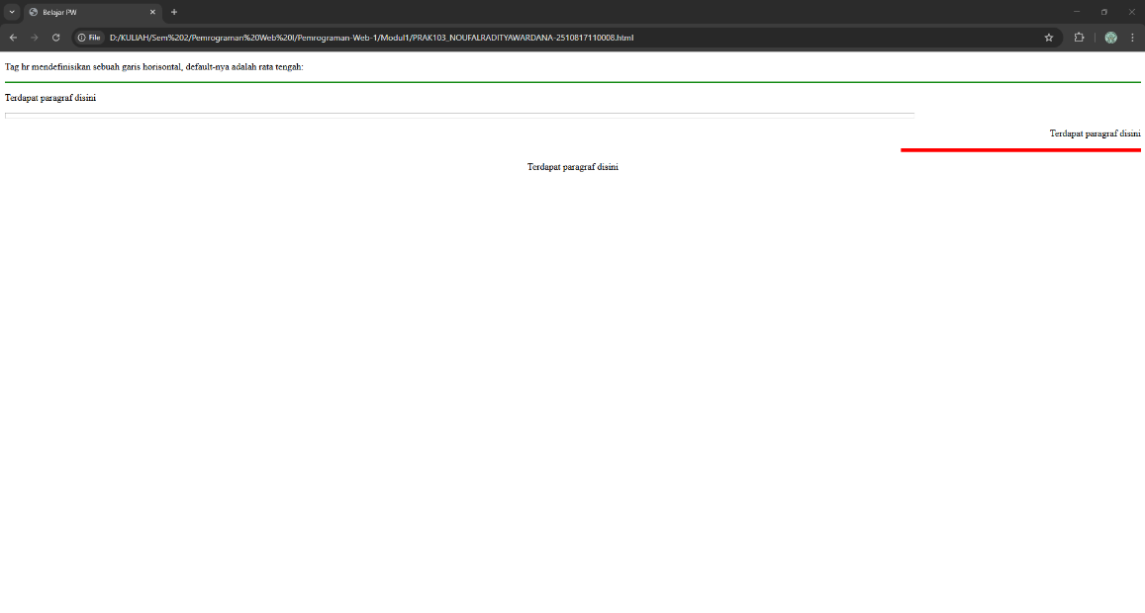
Gambar 3. Screenshot Hasil Jawaban Soal 3

Pembahasan
- Pada baris [2 dan 17], tag <html></html> yang merupakan elemen root dan berfungsi sebagai pembungkus utama seluruh konten dokumen HTML.
- Pada baris [3 dan 5], tag <head></head> merupakan bagian kepala dokumen yang berfungsi untuk menyimpan informasi meta-data halaman web.
- Pada baris [4], tag <title></title> yang merupakan elemen penamaan dan berfungsi untuk menampilkan judul "Belajar PW" pada tab browser.
- Pada baris [6 dan 16], tag <body></body> merupakan bagian badan utama HTML yang berfungsi untuk menampung seluruh elemen visual yang akan dilihat langsung oleh pengguna di layar.
- Pada baris [7], tag <p></p> yang merupakan elemen paragraf dan berfungsi untuk menampilkan teks pengantar mengenai sifat bawaan (default) dari tag pembuat garis.
- Pada baris [8], tag <hr color="green"> yang merupakan elemen Horizontal Rule dan berfungsi untuk membuat garis pemisah horizontal. Penambahan atribut color="green" berfungsi untuk memberikan warna hijau pada garis tersebut.
- Pada baris [9], tag <p align="left"></p> yang merupakan elemen paragraf dan berfungsi untuk menampilkan teks dengan format rata kiri (left).
- Pada baris [10], tag <hr width="80%" size="10" align="left"> yang merupakan elemen garis horizontal yang dimodifikasi. Atribut width="80%" berfungsi mengatur panjang garis relatif terhadap lebar layar (80%), size="10" mengatur ketebalan garis sebesar 10 piksel, dan align="left" memaksa garis untuk merapat ke sebelah kiri.
- Pada baris [11], tag <p align="right"></p> yang merupakan tag paragraf dengan atribut perataan, dan berfungsi untuk menyusun teks agar ditampilkan rata kanan (right).
- Pada baris [12], tag <hr width="400" size="6" align="right" color="red"> yang merupakan tag garis horizontal dengan atribut kompleks. Atribut width="400" berfungsi mengatur panjang garis statis sebesar 400 piksel, size="6" mengatur ketebalannya, align="right" memposisikan garis di sisi kanan halaman, dan color="red" menjadikannya berwarna merah.
- Pada baris [13 dan 15], tag <center></center> yang merupakan elemen pemformatan posisi, dan berfungsi untuk memastikan semua elemen atau teks yang ada di dalamnya diletakkan persis di tengah halaman web.
- Pada baris [14], tag <p></p> yang merupakan elemen paragraf pembawa teks biasa. Elemen ini berada di dalam blok <center>, yang berfungsi membuat teks tersebut ikut ditampilkan rata tengah mengikuti perintah elemen pembungkusnya.

Pemformatan Teks

Source Code
Tabel 4. Source Code Soal 4
1  2  3  4  5  6  7  8  9  10  11  12  13  14  15  16  17  18  19  20  21  22  23 | <!DOCTYPE html>  <html>  <head>  <title>Belajar PW</title>  </head>  <body>  <b>Teks ini tebal </b>  <br>  <strong> Teks ini juga tebal </strong>  <br>  <big> Teks ini hurufnya besar </big>  <br>  <em> Teks ini miring </em>  <br>  <i> Teks ini juga miring </i>  <br>  <small> Teks ini hurufnya kecil </small>  <br>  Teks ini berisi <sub> subscript </sub>  <br>  Teks ini berisi <sup> superscript </sup>  </body>  </html>

Output Program
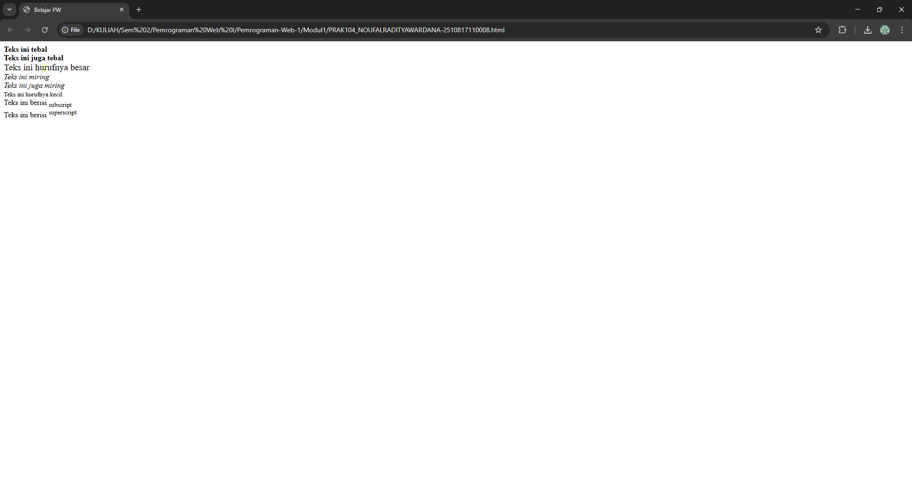
Gambar 4. Screenshot Hasil Jawaban Soal 4

Pembahasan
- Pada baris [1], <!DOCTYPE html> yang merupakan deklarasi tipe dokumen dan berfungsi untuk menginstruksikan web browser agar merender halaman tersebut menggunakan standar aturan HTML5.
- Pada baris [2 dan 23], tag <html></html> yang merupakan elemen root dan berfungsi untuk membungkus keseluruhan struktur kode sebagai sebuah dokumen HTML yang valid.
- Pada baris [3 dan 5], tag <head></head> merupakan bagian kepala dokumen yang berfungsi untuk menampung meta-data atau informasi di balik layar mengenai halaman web tersebut.
- Pada baris [4], tag <title></title> yang merupakan elemen penamaan dan berfungsi untuk menampilkan teks "Belajar PW" sebagai judul pada bagian tab di atas jendela browser.
- Pada baris [6 dan 22], tag <body></body> merupakan bagian badan utama HTML yang berfungsi untuk menampung semua elemen yang akan ditampilkan secara visual kepada pengguna.
- Pada baris [7], tag <b></b> (Bold) yang merupakan elemen pemformatan teks visual, dan berfungsi untuk menampilkan teks dengan huruf tebal tanpa memberikan penekanan makna semantik khusus.
- Pada baris [8, 10, 12, 14, 16, 18, dan 20], tag <br> yang merupakan elemen Line Break (pemutus baris) dan berfungsi untuk menurunkan teks atau elemen selanjutnya ke baris baru.
- Pada baris [9], tag <strong></strong> yang merupakan elemen pemformatan teks semantik, dan berfungsi untuk menebalkan teks sekaligus memberikan penekanan kepada browser atau screen reader bahwa teks tersebut memiliki tingkat kepentingan yang tinggi.
- Pada baris [11], tag <big></big> yang merupakan elemen tipografi lawas, dan berfungsi untuk menampilkan teks dengan ukuran satu tingkat lebih besar dibandingkan teks standar di sekelilingnya.
- Pada baris [13], tag <em></em> (Emphasis) yang merupakan elemen pemformatan teks semantik, dan berfungsi untuk memiringkan teks guna memberikan penekanan atau intonasi khusus pada bacaan.
- Pada baris [15], tag <i></i> (Italic) yang merupakan elemen pemformatan teks visual, dan berfungsi untuk menampilkan teks dengan gaya huruf miring tanpa menambahkan makna penekanan tertentu.
- Pada baris [17], tag <small></small> yang merupakan elemen pemformatan teks, dan berfungsi untuk menampilkan teks dengan ukuran yang lebih kecil (biasanya digunakan untuk keterangan tambahan, copyright, atau teks legal).
- Pada baris [19], tag <sub></sub> (Subscript) yang merupakan elemen tipografi khusus, dan berfungsi untuk merendahkan posisi teks sedikit di bawah garis dasar (baseline) dengan ukuran lebih kecil, sangat cocok digunakan untuk penulisan rumus kimia seperti H₂O.
- Pada baris [21], tag <sup></sup> (Superscript) yang merupakan elemen tipografi khusus, dan berfungsi untuk menaikkan teks sedikit di atas garis dasar dengan ukuran lebih kecil, umumnya difungsikan untuk penulisan bilangan berpangkat pada matematika.

Teks yang di-preformat

Source Code
Tabel 5. Source Code Soal 5
1  2  3  4  5  6  7  8  9  10  11  12  13  14  15  16  17  18  19  20 | <html>  <head>  <title>Belajar PW</title>  </head>  <body>  <pre>  Ini adalah  Teks yang di-preformat.  Preformat akan menampilkan spasi dan  line break apa adanya.  </pre>  <p>Tag pre cocok untuk menampilkan kode komputer di bawah ini:</p>  <pre>  for i = 1 to 10  print i  next i  </pre>  </body>  </html>

Output Program
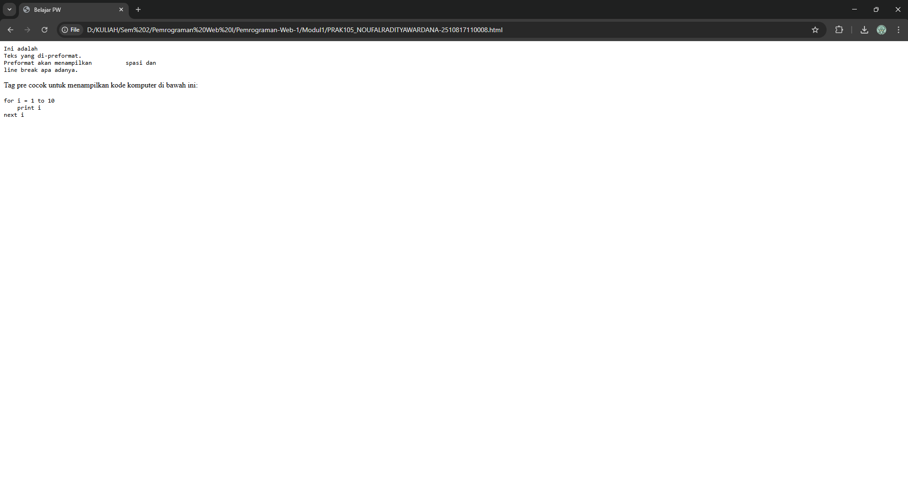
Gambar 5. Screenshot Hasil Jawaban Soal 5

Pembahasan
- Pada baris [1 dan 21], tag <html></html> yang merupakan elemen root dan berfungsi untuk menandai awal serta akhir dari sebuah dokumen web.
- Pada baris [2 dan 4], tag <head></head> merupakan bagian kepala dokumen yang berfungsi untuk menyimpan metadata atau informasi pendukung terkait halaman web tersebut.
- Pada baris [3], tag <title></title> yang merupakan elemen penamaan dan berfungsi untuk menampilkan judul halaman pada tab browser yang sedang dibuka.
- Pada baris [5 dan 20], tag <body></body> merupakan bagian badan utama HTML yang berfungsi untuk menampung seluruh elemen visual yang nantinya dirender dan ditampilkan pada user interface atau layar pengguna.
- Pada baris [6 dan 11], tag <pre></pre> yang merupakan elemen preformatted text dan berfungsi untuk menampilkan teks persis seperti wujud aslinya yang ditulis pada source code. Elemen ini akan mempertahankan whitespace (spasi panjang) maupun line break (baris baru/enter) sehingga tidak disederhanakan oleh browser.
- Pada baris [12 dan 13], tag <p></p> yang merupakan elemen paragraph dan berfungsi untuk menampilkan teks keterangan standar, di mana default behaviour dari tag ini akan memangkas kelebihan whitespace.
- Pada baris [14 dan 18], tag <pre></pre> kembali digunakan, yang kali ini berfungsi untuk mendemonstrasikan penulisan source code komputer. Penggunaan tag ini sangat cocok agar indentasi baris kode tetap terjaga, dan umumnya akan ditampilkan menggunakan jenis font monospaced bawaan sistem.

Arah Teks dan quotation

Source Code
Tabel 6. Source Code Soal 6
1  2  3  4  5  6  7  8  9  10  11  12  13  14  15  16  17  18  19  20  21  22  23  24  25  26  27 | <html>  <head>  <title>Belajar PW</title>  </head>  <body>  <p>  Bila browser Anda mendukung kemampuan bi-directional override (bdo), baris berikut ini akan dituliskan dari kanan ke kiri (rtl):  </p>  <bdo dir="rtl">  Anggap saja ini tulisan bahasa Arab  </bdo>  <br>  Ini adalah contoh quotation panjang:  <blockquote>  Ini adalah quotation panjang. Ini adalah quotation panjang. Ini adalah quotation panjang. Ini adalah quotation panjang. Ini adalah quotation panjang.  </blockquote>  Ini adalah contoh quotation pendek:  <q>  Ini adalah quotation pendek.  </q>  <p>  Menggunakan elemen blockquote, browser menyisipkan line break dan margin, tetapi elemen q tidak akan menampilkan apapun yang khusus.  </p>  </body>  </html>

Output Program
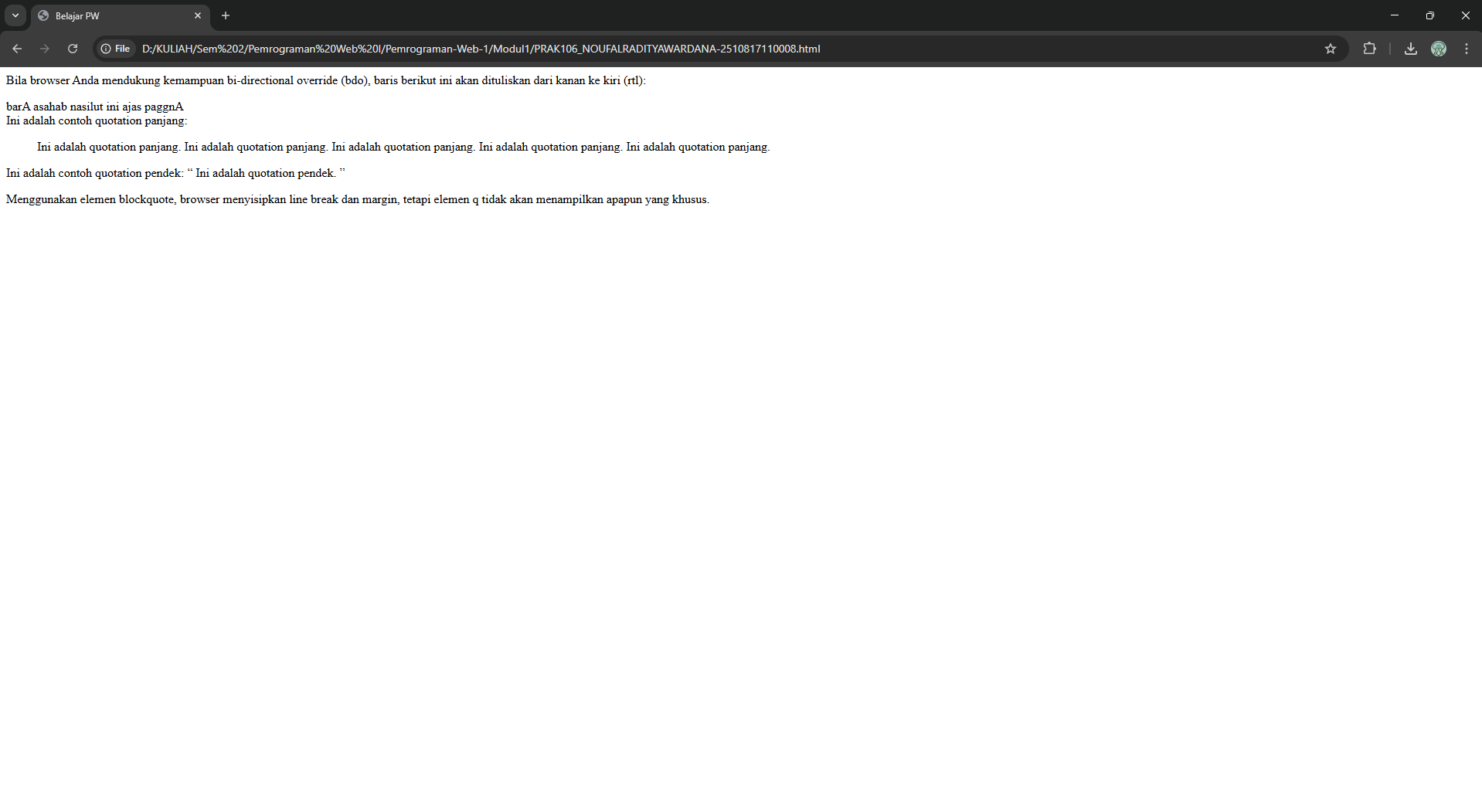
Gambar 6. Screenshot Hasil Jawaban Soal 6

Pembahasan
- Pada baris [1 dan 32], tag <html></html> yang merupakan elemen root dan berfungsi sebagai pembungkus utama seluruh struktur dokumen web.
- Pada baris [2 dan 4], tag <head></head> merupakan bagian kepala dari dokumen yang berfungsi untuk menyimpan informasi metadata halaman.
- Pada baris [3], tag <title></title> yang merupakan elemen penamaan dan berfungsi untuk memunculkan judul "Belajar PW" pada tab browser.
- Pada baris [5 dan 31], tag <body></body> merupakan bagian badan dokumen yang berfungsi menampung seluruh konten visual yang akan ditampilkan kepada pengguna.
- Pada baris [7 dan 10], tag <p></p> yang merupakan elemen paragraph dan berfungsi untuk menampilkan teks instruksi mengenai fitur pembalikan arah tulisan.
- Pada baris [11 dan 13], tag <bdo dir="rtl"></bdo> (Bi-Directional Override) merupakan elemen yang berfungsi untuk memaksa arah teks. Penggunaan atribut dir="rtl" (right-to-left) berfungsi untuk mengubah urutan penulisan teks sehingga dimulai dari arah kanan ke kiri.
- Pada baris [16 dan 20], tag <blockquote></blockquote> yang merupakan elemen block quotation dan berfungsi untuk mendefinisikan kutipan panjang yang diambil dari sumber lain. Secara default, browser akan memberikan tampilan berupa indentasi atau margin pada sisi kiri dan kanan teks tersebut.
- Pada baris [22 dan 24], tag <q></q> yang merupakan elemen inline quotation dan berfungsi untuk menandai kutipan pendek. Berbeda dengan blockquote, elemen ini tidak membuat baris baru melainkan menyisipkan tanda petik secara otomatis pada teks di dalamnya.
- Pada baris [25 dan 28], tag <p></p> yang merupakan elemen paragraph dan berfungsi untuk memberikan penjelasan tambahan mengenai perbedaan perilaku visual antara elemen blockquote dan elemen q saat dirender oleh browser.

List unordered dan ordered

Source Code
Tabel 7. Source Code Soal 7
1  2  3  4  5  6  7  8  9  10  11  12  13  14  15  16  17  18  19  20 | <html>  <head>  <title>Belajar PW</title>  </head>  <body>  <h4>Sebentuk list unordered:</h4>  <ul>  <li>Kopi</li>  <li>Teh</li>  <li>Susu</li>  </ul>  <br>  <h4>Sebentuk list ordered:</h4>  <ol>  <li>Kopi</li>  <li>Teh</li>  <li>Susu</li>  </ol>  </body>  </html>

Output Program
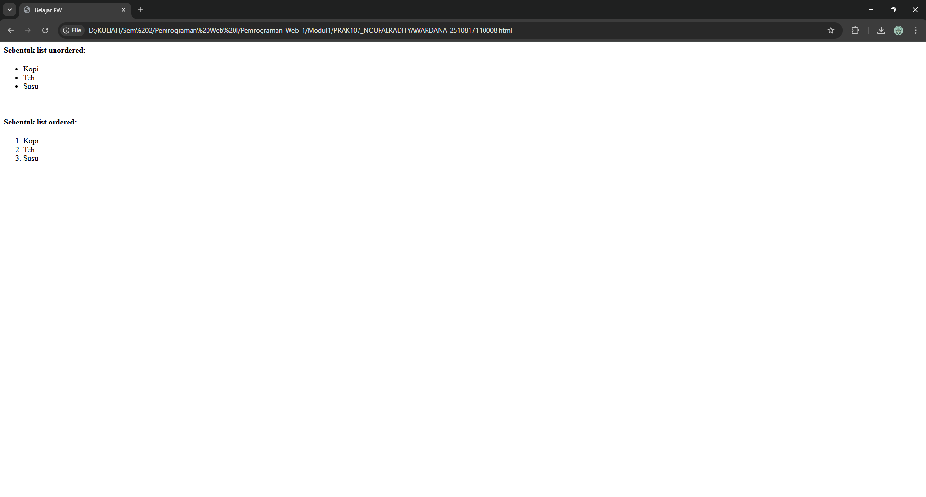
Gambar 7. Screenshot Hasil Jawaban Soal 7

Pembahasan
- Pada baris [1 dan 20], tag <html></html> yang merupakan elemen root dan berfungsi untuk mendefinisikan awal serta akhir dari sebuah struktur dokumen web.
- Pada baris [2 dan 4], tag <head></head> merupakan bagian kepala dari dokumen yang berfungsi untuk menampung metadata serta informasi pendukung halaman web tersebut.
- Pada baris [3], tag <title></title> yang merupakan elemen penamaan dan berfungsi untuk menampilkan teks "Belajar PW" sebagai judul pada bagian tab browser.
- Pada baris [5 dan 19], tag <body></body> merupakan bagian badan utama HTML yang berfungsi untuk membungkus seluruh elemen visual yang nantinya akan dirender dan ditampilkan pada user interface kepada pengguna.
- Pada baris [6 dan 13], tag <h4></h4> yang merupakan elemen heading level 4 dan berfungsi untuk membuat subjudul sebagai teks pengantar sebelum sebuah daftar poin disajikan.
- Pada baris [7 dan 11], tag <ul></ul> (unordered list) merupakan elemen pembuat daftar tak berurut yang berfungsi untuk mengelompokkan sekumpulan item tanpa memperhatikan hierarki atau urutan tertentu. Secara default, browser akan menampilkan daftar ini menggunakan penanda titik atau bullet.
- Pada baris [8, 9, 10, 15, 16, dan 17], tag <li></li> (list item) yang merupakan elemen penyusun daftar dan berfungsi untuk menjabarkan atau mendefinisikan masing-masing item individu secara spesifik, baik di dalam blok <ul> maupun blok <ol>.
- Pada baris [14 dan 18], tag <ol></ol> (ordered list) merupakan elemen pembuat daftar berurut yang berfungsi untuk mengelompokkan sekumpulan item di mana urutan memiliki makna penting. Secara default, browser akan merender daftar ini menggunakan format penomoran angka atau numbering berurutan.

Jenis-jenis list ordered

Source Code
Tabel 8. Source Code Soal 8
1  2  3  4  5  6  7  8  9  10  11  12  13  14  15  16  17  18  19  20  21  22  23  24  25  26  27  28  29  30  31  32  33  34  35  36  37  38  39  40  41  42  43 | <html>  <head>  <title>Belajar PW</title>  </head>  <body>  <h4>List bernomor:</h4>  <ol>  <li>Apel</li>  <li>Pisang</li>  <li>Lemon</li>  <li>Jeruk</li>  </ol>  <h4>List dengan huruf:</h4>  <ol type="A">  <li>Apel</li>  <li>Pisang</li>  <li>Lemon</li>  <li>Jeruk</li>  </ol>  <h4>List dengan huruf kecil:</h4>  <ol type="a">  <li>Apel</li>  <li>Pisang</li>  <li>Lemon</li>  <li>Jeruk</li>  </ol>  <h4>List dengan angka romawi:</h4>  <ol type="I">  <li>Apel</li>  <li>Pisang</li>  <li>Lemon</li>  <li>Jeruk</li>  </ol>  <h4>List dengan angka romawi kecil:</h4>  <ol type="i">  <li>Apel</li>  <li>Pisang</li>  <li>Lemon</li>  <li>Jeruk</li>  </ol>  </body>  </html>

Output Program
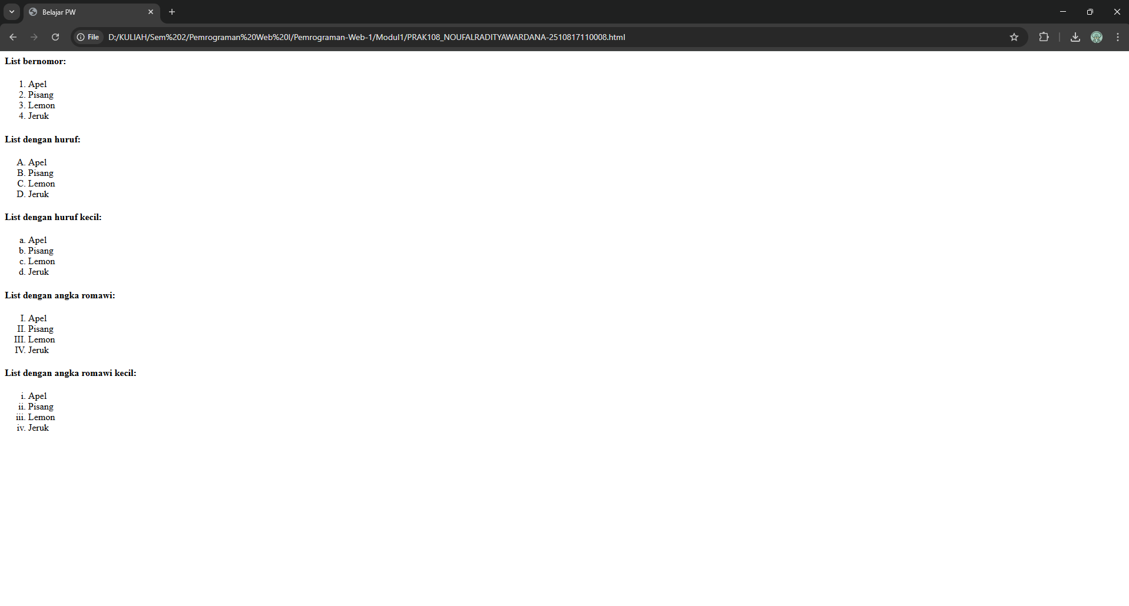
Gambar 8. Screenshot Hasil Jawaban Soal 8

Pembahasan
- Line [1] terdapat <html> yang berfungsi sebagai tag pembuka utama untuk mendefinisikan bahwa dokumen tersebut ditulis menggunakan bahasa pemrograman HTML.
- Line [2] dan [4] terdapat tag <head> dan </head> yang berfungsi untuk membungkus bagian kepala (header) dokumen. Bagian ini menyimpan informasi pengaturan halaman yang tidak ditampilkan secara visual pada isi layar browser.
- Line [3] terdapat <title>Belajar PW</title> yang berfungsi untuk memberikan judul halaman web yang nantinya akan muncul pada bagian tab browser milik pengguna.
- Line [5] terdapat <body> yang berfungsi sebagai tag pembuka untuk menampung seluruh isi konten utama halaman web yang akan ditampilkan di layar.
- Line [6] terdapat tag <h4> yang berfungsi untuk membuat heading (judul sub-bagian) berukuran kecil sebagai pengantar untuk daftar urutan bernomor.
- Line [7] terdapat tag <ol> (Ordered List) yang berfungsi untuk membuat format daftar berurutan. Karena tidak ada atribut tambahan yang disematkan, maka browser akan mencetaknya dengan urutan angka bawaan (default) yaitu 1, 2, 3, dan seterusnya.
- Line [8] sampai [11] terdapat kumpulan tag <li> (List Item) yang mengapit teks nama-nama buah ("Apel", "Pisang", "Lemon", "Jeruk"). Tag ini berfungsi untuk mendefinisikan dan menampilkan setiap baris elemen di dalam struktur daftar <ol>.
- Line [12] terdapat </ol> yang berfungsi untuk menutup blok struktur daftar berurutan berformat angka standar.
- Line [13] terdapat tag <h4> yang kembali digunakan untuk mencetak teks pengantar bagi daftar yang menggunakan huruf kapital.
- Line [14] terdapat <ol type="A"> yang berfungsi untuk membuat daftar berurutan dengan tambahan atribut modifikasi type="A". Atribut ini memberikan perintah kepada browser untuk mengubah penomoran daftar menjadi urutan abjad kapital (A, B, C, D, dan seterusnya).
- Line [15] sampai [18] terdapat kumpulan tag <li> yang kembali menampilkan elemen nama-nama buah untuk format daftar abjad kapital.
- Line [19] terdapat </ol> yang berfungsi untuk menutup blok struktur daftar tipe "A".
- Line [20] terdapat tag <h4> sebagai teks pengantar untuk daftar menggunakan huruf kecil.
- Line [21] terdapat <ol type="a"> yang berfungsi untuk membuat daftar berurutan dengan atribut type="a". Atribut ini akan mengubah penomoran elemen daftar menjadi abjad huruf kecil (a, b, c, d, dan seterusnya).
- Line [22] sampai [25] terdapat kumpulan tag <li> untuk mendefinisikan item pada daftar abjad kecil.
- Line [26] terdapat </ol> yang berfungsi untuk menutup blok struktur daftar tipe "a".
- Line [27] terdapat tag <h4> sebagai teks pengantar untuk daftar menggunakan angka romawi kapital.
- Line [28] terdapat <ol type="I"> yang berfungsi untuk mencetak struktur daftar berurutan dengan penanda angka romawi kapital (I, II, III, IV, dan seterusnya) melalui penambahan atribut type="I".
- Line [29] sampai [32] terdapat kumpulan tag <li> untuk mendefinisikan item pada daftar romawi kapital.
- Line [33] terdapat </ol> yang berfungsi untuk menutup blok struktur daftar tipe "I".
- Line [34] terdapat tag <h4> sebagai teks pengantar untuk daftar menggunakan angka romawi kecil.
- Line [35] terdapat <ol type="i"> yang berfungsi untuk membuat struktur daftar dengan urutan angka romawi huruf kecil (i, ii, iii, iv, dan seterusnya) menggunakan atribut type="i".
- Line [36] sampai [39] terdapat kumpulan tag <li> untuk mendefinisikan baris item pada daftar romawi kecil.
- Line [40] terdapat </ol> yang berfungsi untuk menutup struktur daftar tipe "i".
- Line [42] terdapat </body> yang berfungsi untuk menutup bagian isi konten utama halaman web.
- Line [43] terdapat </html> yang berfungsi sebagai penutup utama, mengindikasikan bahwa keseluruhan dokumen HTML tersebut telah berakhir.

Jenis-jenis list unordered

Source Code
Tabel 9. Source Code Soal 9
1  2  3  4  5  6  7  8  9  10  11  12  13  14  15  16  17  18  19  20  21  22  23  24  25  26  27  28 | <html>  <head>  <title>Belajar PW</title>  </head>  <body>  <h4>List dengan bullet berbentuk disc:</h4>  <ul type="disc">  <li>Apel</li>  <li>Pisang</li>  <li>Lemon</li>  <li>Jeruk</li>  </ul>  <h4>List dengan bullet berbentuk lingkaran:</h4>  <ul type="circle">  <li>Apel</li>  <li>Pisang</li>  <li>Lemon</li>  <li>Jeruk</li>  </ul>  <h4>List dengan bullet berbentuk kotak: </h4>  <ul type="square">  <li>Apel</li>  <li>Pisang</li>  <li>Lemon</li>  <li>Jeruk</li>  </ul>  </body>  </html>

Output Program
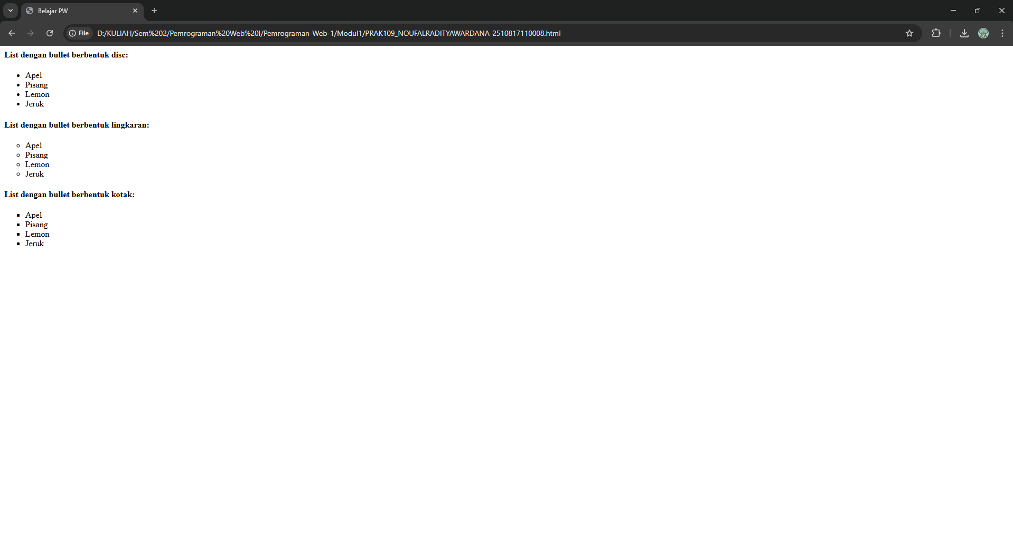
Gambar 9. Screenshot Hasil Jawaban Soal 9

Pembahasan
- Line [1] terdapat <html> yang berfungsi sebagai tag pembuka utama untuk mendefinisikan bahwa dokumen tersebut ditulis menggunakan bahasa pemrograman HTML.
- Line [2] dan [4] terdapat tag <head> dan </head> yang berfungsi untuk membungkus bagian kepala (header) dokumen. Bagian ini menyimpan informasi pengaturan halaman yang tidak ditampilkan secara langsung pada isi layar browser.
- Line [3] terdapat <title>Belajar PW</title> yang berfungsi untuk memberikan judul halaman web yang nantinya akan ditampilkan pada bagian tab browser milik pengguna.
- Line [5] terdapat <body> yang berfungsi sebagai tag pembuka untuk menampung seluruh isi konten utama halaman web yang akan ditampilkan secara visual di layar.
- Line [6] terdapat tag <h4> yang berfungsi untuk membuat heading (judul sub-bagian) berukuran kecil sebagai teks pengantar untuk daftar dengan simbol bawaan (disc).
- Line [7] terdapat <ul type="disc"> yang berfungsi untuk membuat format daftar tidak berurutan (unordered list) dengan penambahan atribut type="disc". Atribut ini memberikan perintah kepada browser untuk menampilkan penanda item berupa titik lingkaran hitam pekat (solid circle).
- Line [8] sampai [11] terdapat kumpulan tag <li> (List Item) yang mengapit teks nama-nama buah ("Apel", "Pisang", "Lemon", "Jeruk"). Tag ini berfungsi untuk mendefinisikan dan menampilkan setiap baris elemen di dalam struktur daftar <ul>.
- Line [12] terdapat </ul> yang berfungsi untuk menutup blok struktur daftar tipe "disc" tersebut.
- Line [13] terdapat tag <h4> yang kembali digunakan untuk mencetak teks pengantar bagi daftar yang menggunakan simbol lingkaran.
- Line [14] terdapat <ul type="circle"> yang berfungsi untuk membuat daftar tidak berurutan dengan atribut type="circle". Atribut ini akan mengubah bentuk penanda elemen daftar menjadi lingkaran kosong atau tak berisi (hollow circle).
- Line [15] sampai [18] terdapat kumpulan tag <li> yang kembali menampilkan elemen nama-nama buah untuk masuk ke dalam format daftar circle.
- Line [19] terdapat </ul> yang berfungsi untuk menutup blok struktur daftar tipe "circle".
- Line [20] terdapat tag <h4> sebagai teks pengantar untuk daftar yang menggunakan simbol kotak.
- Line [21] terdapat <ul type="square"> yang berfungsi untuk membuat struktur daftar tidak berurutan dengan penambahan atribut type="square". Atribut ini akan mengubah bentuk penanda visual item menjadi kotak hitam pekat (solid square).
- Line [22] sampai [25] terdapat kumpulan tag <li> untuk mendefinisikan baris item pada daftar berformat square tersebut.
- Line [26] terdapat </ul> yang berfungsi untuk menutup blok struktur daftar tipe "square".
- Line [27] terdapat </body> yang berfungsi untuk menutup bagian isi konten utama halaman web.
- Line [28] terdapat </html> yang berfungsi sebagai penutup utama, mengindikasikan bahwa keseluruhan dokumen HTML tersebut telah berakhir.

List bersarang dan list definisi

Source Code
Tabel 10. Source Code Soal 10
1  2  3  4  5  6  7  8  9  10  11  12  13  14  15  16  17  18  19  20  21  22  23  24  25  26 | <html>  <head>  <title>Belajar PW</title>  </head>  <body>  <h4>Sebuah list bersarang:</h4>  <ul>  <li>Kopi</li>  <li>Teh  <ul>  <li>Teh hitam</li>  <li>Teh Hijau</li>  </ul>  </li>  <li>Susu</li>  </ul>  <br>  <h4>Contoh list definisi:</h4>  <dl>  <dt>Kopi</dt>  <dd>Minuman panas hitam</dd>  <dt>Susu</dt>  <dd>Minuman dingin putih</dd>  </dl>  </body>  </html>

Output Program
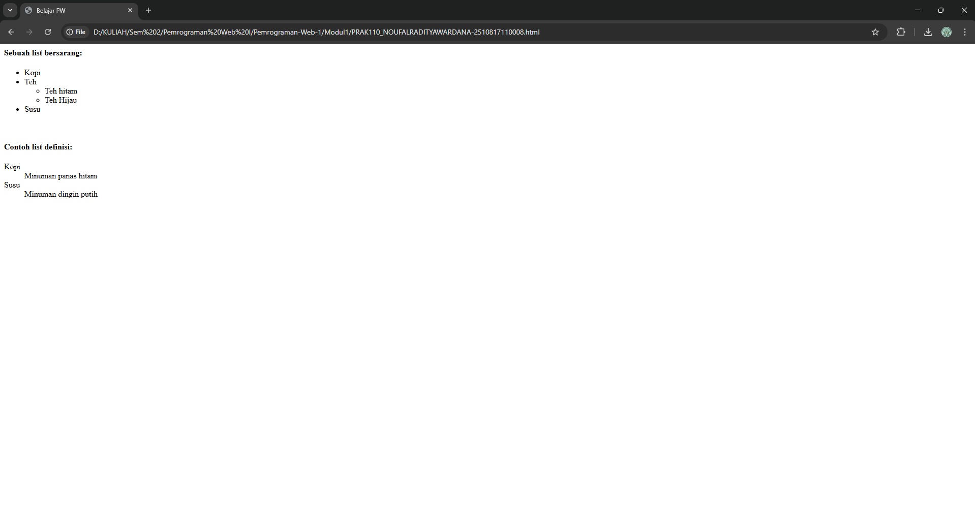
Gambar 10. Screenshot Hasil Jawaban Soal 10

Pembahasan
- Line [1] terdapat <html> yang berfungsi sebagai tag pembuka utama untuk mendefinisikan bahwa dokumen tersebut ditulis menggunakan bahasa pemrograman HTML.
- Line [2] dan [4] terdapat tag <head> dan </head> yang berfungsi untuk membungkus bagian kepala (header) dokumen. Bagian ini menyimpan informasi pengaturan halaman yang tidak ditampilkan secara visual pada isi layar browser.
- Line [3] terdapat <title>Belajar PW</title> yang berfungsi untuk memberikan judul halaman web yang nantinya akan muncul pada bagian tab browser milik pengguna.
- Line [5] terdapat <body> yang berfungsi sebagai tag pembuka untuk menampung seluruh isi konten utama halaman web yang akan ditampilkan secara visual di layar.
- Line [6] terdapat tag <h4> yang berfungsi untuk membuat heading (judul sub-bagian) berukuran kecil sebagai teks pengantar untuk contoh daftar bersarang.
- Line [7] terdapat tag <ul> (Unordered List) yang berfungsi sebagai wadah utama untuk membuat format daftar tidak berurutan tingkat pertama.
- Line [8] dan [15] terdapat tag <li> (List Item) yang mengapit teks "Kopi" dan "Susu". Tag ini berfungsi untuk mendefinisikan baris elemen tersebut sebagai bagian dari daftar utama.
- Line [9] terdapat tag <li> pembuka untuk elemen "Teh". Berbeda dengan item sebelumnya, tag penutup elemen ini diletakkan di bawah (Line 14) karena di dalamnya akan disisipkan sebuah daftar baru (daftar bersarang).
- Line [10] sampai [13] terdapat struktur <ul> kedua yang berada di dalam <li> elemen "Teh". Blok ini berfungsi untuk membuat nested list (daftar di dalam daftar) yang berisi item "Teh hitam" dan "Teh Hijau". Browser akan menampilkannya dengan posisi margin lebih menjorok ke dalam dan bentuk bullet yang berbeda dari daftar utama.
- Line [14] terdapat </li> yang berfungsi untuk menutup elemen item "Teh" beserta seluruh sub-daftar yang ada di dalamnya.
- Line [16] terdapat </ul> yang berfungsi untuk menutup blok struktur daftar tidak berurutan tingkat pertama (utama).
- Line [17] terdapat tag <br> (Line Break) yang berfungsi untuk menyisipkan jeda baris kosong (enter) sebagai ruang pemisah visual ke materi selanjutnya.
- Line [18] terdapat tag <h4> yang kembali digunakan untuk mencetak teks pengantar bagi contoh daftar definisi.
- Line [19] terdapat tag <dl> (Definition List) yang berfungsi untuk membuat format daftar berupa istilah dan penjabarannya (seperti format kamus atau glosarium).
- Line [20] dan [22] terdapat tag <dt> (Definition Term) yang berfungsi untuk mendefinisikan istilah utama yang akan dijelaskan, yaitu teks "Kopi" dan "Susu".
- Line [21] dan [23] terdapat tag <dd> (Definition Description) yang berfungsi untuk menjabarkan deskripsi atau penjelasan dari istilah <dt> yang berada tepat di atasnya. Secara bawaan, browser akan mencetak teks <dd> dengan posisi sedikit menjorok ke dalam agar dapat dibedakan dari istilah utamanya.
- Line [24] terdapat </dl> yang berfungsi untuk menutup blok struktur daftar definisi tersebut.
- Line [25] terdapat </body> yang berfungsi untuk menutup bagian isi konten utama halaman web.
- Line [26] terdapat </html> yang berfungsi sebagai penutup utama, mengindikasikan bahwa keseluruhan dokumen HTML tersebut telah berakhir.

TAUTAN GITHUB
https://github.com/xRdtya/Pemrograman-Web-1/tree/main/Modul1

